Religia
Data: 08.06.2020r.

Temat: Procesja, dzwonki i kwiaty- zapoznanie dzieci z Procesją Bożego Ciała
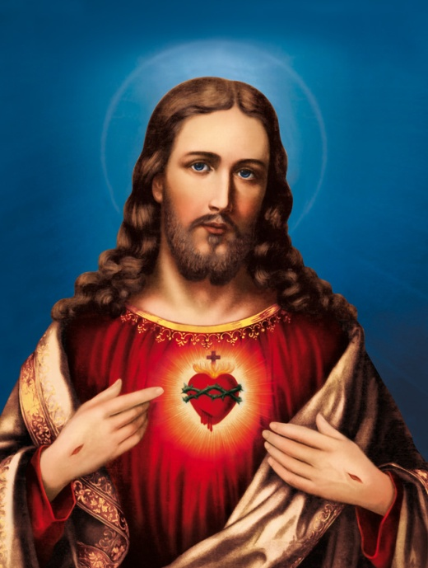

Modlitwa

Ojcze Nasz , który jesteś w Niebie,
Święć imię Twoje, przyjdź Królestwo Twoje
Bądź Wola Twoja, Jako w Niebie tak i na Ziemi.
Chleba naszego powszechnego daj nam
dzisiaj i wódź nas na pokuszenie ale
Nas zbaw od Złego,
Amen

Historia Darka

Jego tatuś musiał wyjechać do pracy za granicę. Nie było go w domu dwa lata. Darek bardzo za nim tęsknił. Kiedy tata wrócił, radości nie było końca. Oczywiście Darek przywitał na lotnisku kwiatami, potem skrył się w jego ramionach i czuł się taki szczęśliwy. Po powrocie do domu nie odstępował go ani na krok – pytał o rożne rzeczy, sam opowiadał co się wydarzyło w ostatnim czasie.
W najbliższą niedzielę, kiedy Darek wyszedł z tatą na spacer, był taki dumny i szczęśliwy. Chciał by wszyscy widzieli jego tatę i cieszyli się razem z nim.
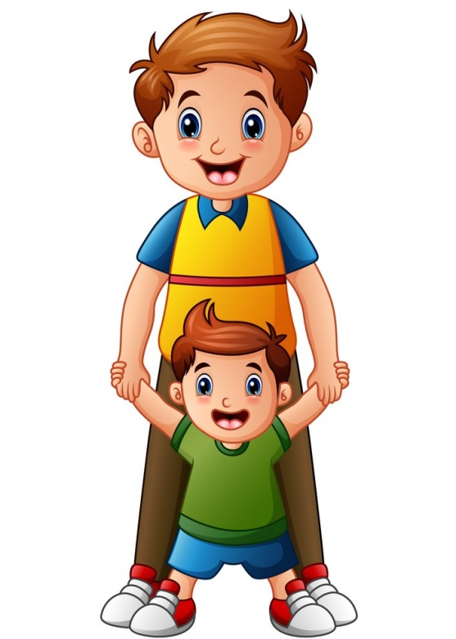

- Dlaczego Darek tak się zachowywał?
Mam do was teraz pytanie:
- Czy wy kochacie Pana Jezusa?
- Czy chcielibyście Go pokazać wszystkim ludziom?
- Wiecie jak to zrobić?

Dzisiaj opowiem jak to zrobić.

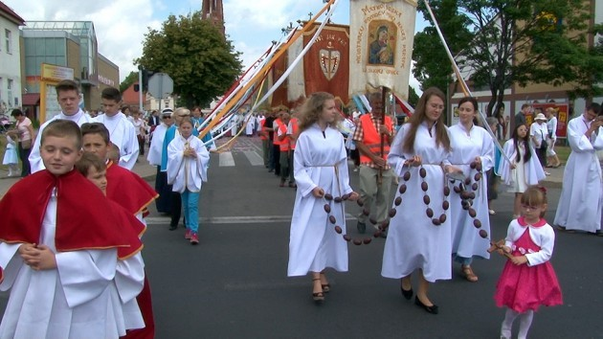
Jest taki dzień w roku, bardzo uroczysty i radosny. W tym dniu, tak jak na tym obrazie.

Procesja Bożego Ciała.
Kapłan niesie w złotej monstrancji Pana Jezusa. Ten biały chleb to żywy Pan Jezus.
Nad Nim baldachim, wokół niego dym kadzidła.

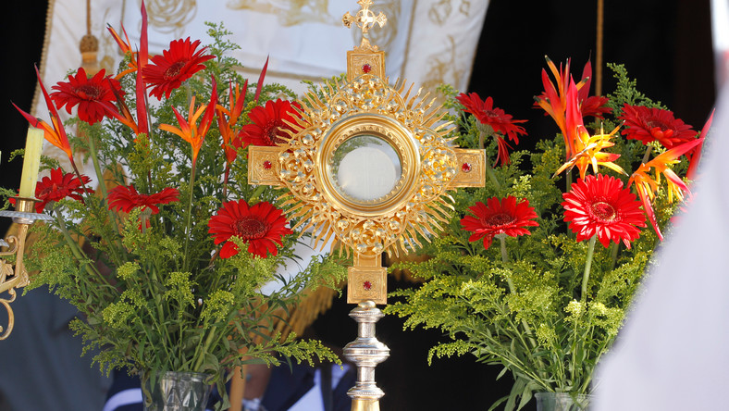

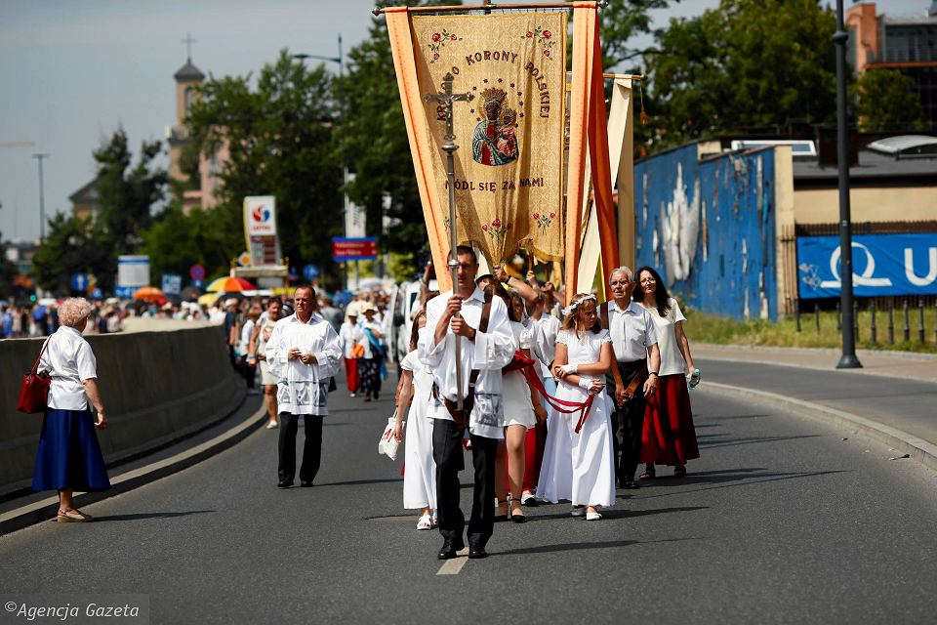

Na ulicach ołtarze, pełno tyle kwiatów, zielonych gałązek. Kapłan niesie Pana Jezusa między nasze domy i bloki. Ale to nie spacer – to procesja! Słychać śpiew pieśni, bicie dzwonów z wieży kościoła, dzwoneczków. To mali chłopcy ubrani w komeżki idą i dzwonią tak radośnie i głośno, jakby chcieli całemu światu powiedzieć: „Idzie Pan Jezus dzyń, dzyń – idzie Pan Jezus”.

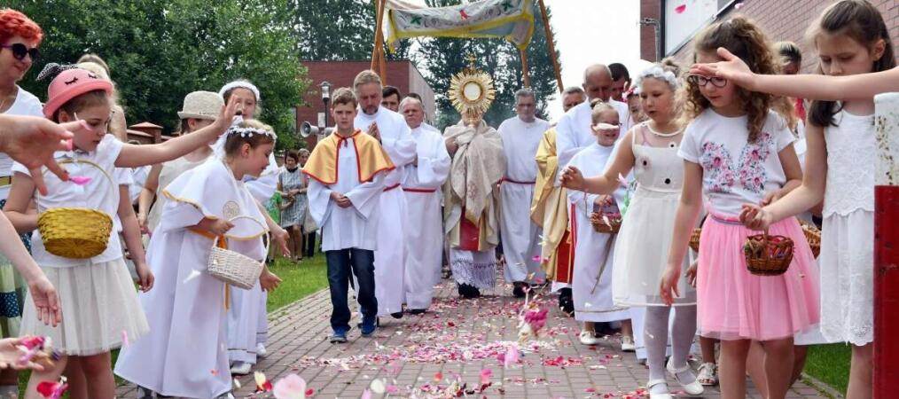

A dziewczynki w białych sukienkach ścielą Panu Jezusowi pod stopy kwiaty, jak dywan powtarzając: „Święty, święty, Pan Bóg Zastępów”
Wszyscy idący w procesji oddają cześć Jezusowi - modlitwą i śpiewem.

- Dziewczynki co wy możecie robić, idąc w procesji?
Wyobraźcie sobie, że macie przed sobą koszyczek z kwiatami i rzucacie je pod stopy Pana Jezusa mówiąc: „:Święty, święty...”. Spróbujcie pokazać. Na słowa: Bóg Zastępów – rzucamy kwiaty.
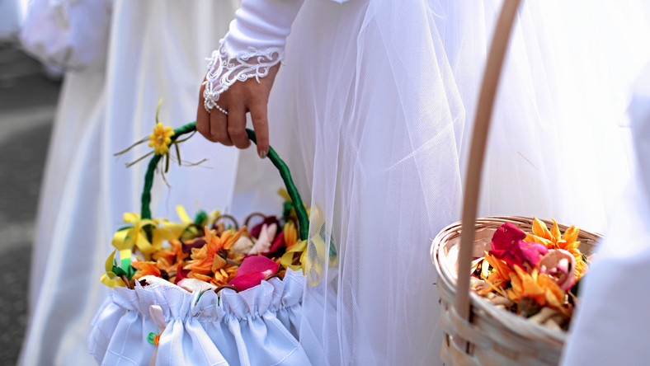

- Co mogą robić chłopcy, by oddać cześć Panu Jezusowi?
Chłopcy, wyobraźcie sobie, że trzymacie w ręku dzwoneczek i nim radośnie dzwonicie.
Procesja Bożego Ciała
